|  |  |
| --- | --- |
| **ĐỀ THI ĐỀ XUẤT**  TRƯỜNG THPT CHUYÊN LÊ QUÝ ĐÔN – ĐIỆN BIÊN | **KỲ THI HỌC SINH GIỎI CÁC TRƯỜNG THPT CHUYÊN KHU VỰC DUYÊN HẢI VÀ ĐỒNG BẰNG BẮC BỘ**  **NĂM HỌC 2021 – 2022**  **ĐỀ THI MÔN: SINH HỌC 11**  Thời gian: 180 phút (Không kể thời gian giao đề) |

**Câu 1 (2 điểm) Trao đổi nước và khoáng ở thực vật**

a) Thực hiện thí nghiệm với 3 cây thân thảo cùng loài, cùng kích thước cùng số lượng lá: Hai cây hoàn toàn bình thường và một cây là thể đột biến có cấu trúc khí khổng bị biến đổi (luôn ở trạng thái khép hờ).

Đặt 3 cây dưới điều kiện ngoài trời từ 6 giờ sáng đến 18 giờ cùng ngày, một trong hai cây bình thường được úp chuông thủy tinh nhưng vẫn đảm bảo thông khí. Dùng thiết bị đo lượng nước thoát ra khỏi cây và tính toán thu được các thông số sau:

|  |  |  |  |  |
| --- | --- | --- | --- | --- |
| Thông số | Vận tốc trung bình (ml/m2/h) | Biên độ vận tốc *  (ml/m2/h) | Nồng độ chất khoáng trong nước thoát ra (Mm) | Nồng độ chất hữu cơ trong nước thoát ra (Mm) |
| Cây 1 | 17,6 | 9,2 | 0 | 0 |
| Cây 2 | 3,3 | 0,3 | 0 | 0 |
| Cây 3 | 1,7 | 0,6 | 0,03 | 0,27 |

* Chênh lệch giữa nồng độ cao nhất và thấp nhất.

Hãy xác định điều kiện thí nghiệm của các cây I, II, III (là cây bình thường hay cây đột biến? Có úp chuông thủy tinh hay không) giải thích?

b) Trong quá trình cố định đạm, nguyên tử H trong NH3 có nguồn gốc từ chất nào trong các chất: Glucozo, NADPH, CH4, H2 ? Giải thích?

**Câu 2 (2 điểm) Quang hợp và hô hấp ở thực vật**

Mối quan hệ giữa cường độ quang hợp, cường độ ánh sáng và nhiệt độ được minh họa trong các hình A và hình B dưới đây. Trong đó, cường độ quang hợp được tính theo hàm lượng CO2 cây hấp thụ (đo tại thời điểm hấp thụ).



Hãy cho biết:

a. Trong giới hạn nhiệt độ từ 15oC đến 25oC, I0 có thể trùng với điểm 0 không? Giải thích.

b. Đường cong (1), (2) và (3) tương ứng với cường độ quang hợp của nhóm thực vật nào trong các thực vật C3, C4 và CAM? Giải thích.

**Câu 3 (2 điểm) Sinh trưởng – Phát triển, sinh sản, cảm ứng ở thực vật**

Hãy dựa vào bảng dưới đây và trả lời các câu hỏi (số liệu được ghi nhận một cách không đầy đủ ở cả những điều kiện có hoa nở)

|  |  |  |  |  |
| --- | --- | --- | --- | --- |
| Giờ chiếu sáng | Giờ che tối | Ánh sáng bổ sung | Chất bổ sung | Hiện tượng |
| 15 | 9 |  |  | Hoa 1 |
| 12 | 12 | 730 nm |  | ? |
| 5 | 19 | 730 nm  660 nm |  | ?? |
| 10 | 14 |  | GA | Hoa 1 |
| 13 | 11 | 730 nm  660 nm |  | Hoa 3 |
| 8 | 16 |  | GA | Hoa 3 |
| 7 | 17 | 730 nm |  | Hoa 2 |
| 6 | 18 |  |  | Hoa 3 |

a) Vì sao cây ngày dài khi bổ sung GA lại kích thích cây ra hoa trong điều kiện ngày ngắn

b) Dựa vào bảng trên hãy xác định:

- Các dòng thực vật 1,2,3 thuộc những nhóm thực vật nào?

- Hãy sắp xếp tên của các loài thực vật sau một cách phù hợp vào các nhóm thực vật trên: Thanh long, hoa cúc, cà chua, mía đường, củ cải đường.

- Điền thông tin phù hợp vào các dấu (?) còn lại trong bảng.

**Câu 4 (2 điểm) Tiêu hóa- hô hấp**

a)Khi nói về hoạt động tiêu hóa, có quan điểm cho rằng “Chất béo được coi là chất tiêu hóa khó khăn nhất và cũng là chất dễ tiêu hóa nhất so với thức ăn là đường hay protein”. Theo em quan điểm đó đúng hay sai? Giải thích?

b) Một nhà khoa học tiến hành một thí nghiệm sau: Ông gây mê một con chó, sau đó dùng không khí bơm đầy vào phổi của nó thì ngay lập tức lồng ngực có xu hướng xẹp lại (1). Sau đó ông lại tiếp tục dùng phương pháp ức chế dây thần kinh số X của con chó trên và thực hiện lại thí nghiệm ban đầu (2)

- Hãy giải thích hiện tượng xảy ra ở thí nghiệm (1)

- Nêu trạng thái thay đổi lồng ngực khi thực hiện thí nghiệm (2) ở con chó trên.

**Câu 5 (2 điểm) Sinh lí máu, tuần hoàn**

a) Các hệ tuần hoàn của hai con cá (P và Q) được thể hiện.

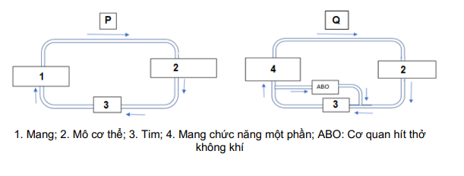

Quan sát các chú thích cẩn thận và chỉ ra mỗi ý sau là Đúng hoặc Sai. Giải thích.

(1). Mức độ bão hòa oxy của máu đến tim ở P cao hơn ở Q.

(2). Trong điều kiện môi trường nước thiếu oxy trầm trọng, cá Q sẽ có lợi thế sống sót hơn cá P.

(3). Ở trong nước, sự vận chuyển oxy đến mô ở P ít hơn so với Q.

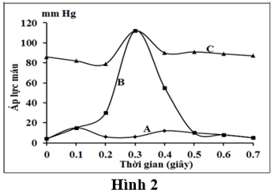b) Hình dưới đây thể hiện sự thay đổi áp lực máu ở tâm thất trái, tâm nhĩ trái, động mạch chủ trong một chu kỳ tim của người bình thường. Dựa vào đồ thị, hãy xác định các đường cong A, B, C tương ứng với sự thay đổi áp lực máu ở đâu?

**Câu 6 (2 điểm)**

a) Cơ chế vận chuyển Na+ và Cl- trong một số cấu trúc của động vật được thể hiện trên hình dưới đây.

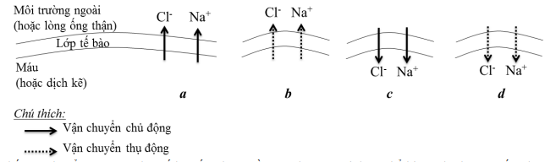

Cơ chế vận chuyển Na+ và Cl- ở mỗi tế bào : (1) tế bào ống lượng gần của thận người, (2) tế bào đoạn mảnh của nhánh lên quai Henle ở thận người, (3) tế bào mang cá rô (cá xương nước ngọt) được thể hiện tương ứng với hình nào trong những hình trên (từ hình a đến hình d) ? Giải thích.

b) Đồ thị dưới đây cho thấy nồng độ glucose trong máu sau khi tiêm hoocmon I, II, III riêng rẽ hoặc kết hợp. Cho một số hoocmon dưới đây:

|  |  |  |  |  |  |  |  |  |  |
| --- | --- | --- | --- | --- | --- | --- | --- | --- | --- |
| |  |  | | --- | --- | | Insulin | ADH | | Adrenanlin | Renin | | Glucagon | Angiotensinogen | | Cortisol | Calcitonin | | Description: E:\Sinh hoc\THPT chuyên\10sinh- 17-20\lớp 10\thi c10 - 2018\c10 - 2019\4.jpg |

Trong số các hoocmon đã cho ở trên, hãy chọn ra 3 hoocmon phù hợp với kết quả thu được trên đồ thị và giải thích?

**Câu 7 (2 điểm) Cảm ứng, sinh trưởng-phát triển và sinh sản ở động vật.**

Chu kì kinh nguyệt có sự tham gia của một số hoocmon. Một trong những hoocmon có những biến động về nồng độ được thể hiện trong hình dưới đây:

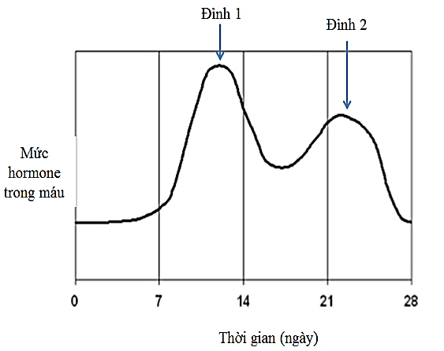

**a.** Cho biết đồ thị trên biểu hiện nồng độ hormone gì trong chu kì kinh nguyệt? Giải thích nguyên nhân dẫn đến sự biến động của nồng độ hormone này theo sơ đồ trên?

**b.** Khi hợp tử được tạo thành, cho biết sự thay đổi của nồng độ hormone này? Giải thích?

**c.** Tại thời điểm hormone này đạt đỉnh số 1, em hãy cho biết sự thay đổi nồng độ của các hormone còn lại của các hormone còn lại trong chu kì kinh nguyệt? Giải thích?

**Câu 8 (2 điểm) Nội tiết**

a) Nồng độ glucocorticoid cao có thể dẫn đến béo phì, yếu cơ và trầm cảm, sự kết hợp của các triệu chứng này được gọi là hội chứng Cushing. Hoạt động quá mức của tuyến yên hoặc tuyến thượng thận có thể là nguyên nhân. Để xác định tuyến nào có hoạt động bất thường ở một nơi cụ thể của bệnh nhân, bác sĩ sử dụng thuốc dexamethasone, một loại glucocorticoid tổng hợp ngăn chặn giải phóng ACTH. Dựa trên biểu đồ, xác định tuyến nào bị ảnh hưởng ở bệnh nhân X

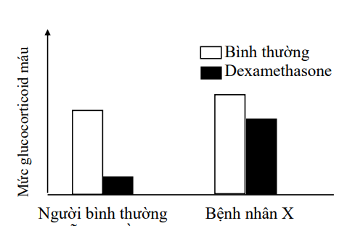

b) Trong một thí nghiệm, những con chuột được chia thành 3 lô. Một lô tiêm hoocmon vùng dưới đồi CRH (hoocmon kích thích tuyến yên sản sinh ACTH), một lô tiêm TSH (hoocmon kích thích tuyến giáp). Lô còn lại (đối chứng) tiêm dung dịch sinh lý. Sau hai tuần người ta xác định khối lượng của một số tuyến nội tiết và khối lượng cơ thể của các lô chuột. Kết quả thu được như sau:

|  |  |  |  |
| --- | --- | --- | --- |
| Tuyến nội tiết | Lô đối chứng | Lô thí nghiệm 1 | Lô thí nghiệm 2 |
| Tuyến yên (mg) | 12,90 | 14,50 | 8,00 |
| Tuyến giáp (mg) | 250,00 | 250,00 | 500,00 |
| Tuyến trên thận (mg) | 40,00 | 75,00 | 40,00 |
| Khối lượng cơ thể (g) | 400,00 | 275,00 | 252,00 |

Lô thí nghiệm 1 và lô thí nghiệm 2 được tiêm loại hoocmon nào? Giải thích kết quả thí nghiệm

**Câu 9 (1 điểm) Phương án thực hành (giải phẫu thích nghi)**

Cho hình vẽ:

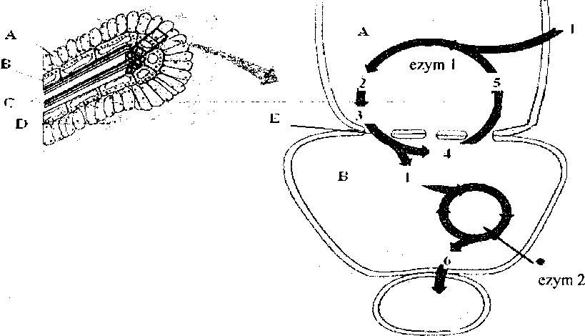

a. Hình vẽ trên mô tả cấu trúc lá của nhóm thực vật nào? Giải thích?

b. Ghi chú thích cho các chữ cái và chữ số ở hình vẽ trên.

**Câu 10 (3,0 điểm) Di truyền phân tử, điều hòa hoạt động gen**

a) Máy tổng hợp ADN là một bộ máy tổng hợp hữu cơ sử sử dụng trình tự đã cho sẵn để tạo ra các mạch đơn ngắn. Người ta đã sử dụng máy này để tổng hợp nên ba phân tử ADN có trình tự như sau:

- ADN 1: 5’ **X T A X T A X G G A T X G G G** 3’

- ADN 2: 5’ **X X A G T X X X G A T X X G T** 3’

- ADN 3: 5’ **A G T A G X X A G T G G G G A A A A A** **X X X X A X T G G** 3’

Tiếp theo bổ sung một hoặc hai phân tử ADN vào ống phản ứng có chứa ADN polimeraza, dATP, dTTP, dGTP và dXTP trong một dung dịch đệm cho phép ADN polimeraza hoạt động. Với mỗi ống phản ứng, cho biết ADN polimeraza có tổng hợp bất kỳ phân tử ADN mới nào hay không, và nếu có, hãy viết trình tự của ADN đó.

(1) ADN 1 và ADN 3 (2) ADN 2 và ADN 3

(3) ADN 1 và ADN 2 (4) Chỉ ADN 3

b) Ở vi khuẩn *E. coli* kiểu dại, sự biểu hiện của gen *lacZ* thuộc operon Lac mã hóa β-galactôzidaza phụ thuộc vào sự có mặt của glucôzơ và lactôzơ trong môi trường. Bằng kỹ thuật gây đột biến và chuyển đoạn, người ta đã tạo ra được vi khuẩn mang operon dung hợp giữa operon Trp (mã hoá enzim sinh tổng hợp axit amin triptophan) và operon Lac (mã hoá enzim cần thiết cho phân giải đường lactôzơ) như hình dưới.

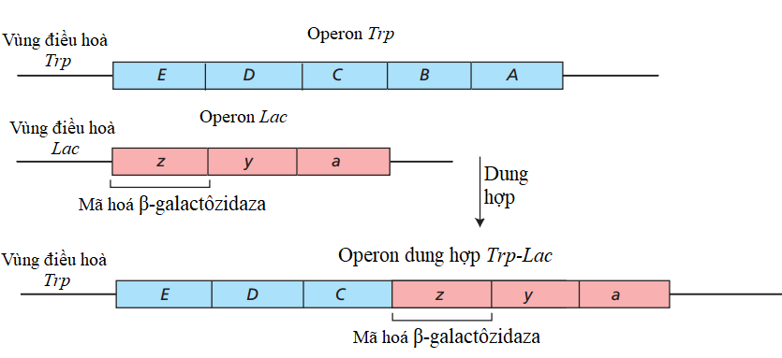

Hãy xác định mức biểu hiện của enzim β-galactôzidaza của chủng vi khuẩn này trong các điều kiện:

(1) Môi trường chỉ thiếu glucôzơ và lactôzơ.

(2) Môi trường có cả lactôzơ và glucôzơ

(3) Môi trường chỉ thiếu glucôzơ.

(4) Môi trường chỉ thiếu lactôzơ

(5) Môi trường chỉ thiếu triptophan

(6) Môi trường chỉ có triptophan

**.....................................................Hết...........................................**

**Nguyễn Thị Minh Nguyệt (0918304231)**